平安银行平安易宝会员操作手册

目 录

目 录 2
1、功能介绍 3
1.1读者 3
1.2关于此用户手册 3
1.3功能介绍操作流程 3
2、平安易宝系统 5
2.1自助注册 5
2.1.1 功能介绍 5
2.1.2 基本业务流程 5
2.1.3 基本操作流程 6
2.2登录与安全工具签收 10
2.2.1 功能介绍 10
2.2.2 基本业务流程 10
2.2.3 基本操作流程 10
2.3忘记用户名或密码 12
2.3.1 功能介绍 12
2.3.2 基本业务流程 12
2.3.3 基本操作流程 12
2.4合约管理 14
2.4.1签约 14
2.4.2解约 16
2.5 查询服务 18
2.5.1 账户查询 18
2.5.2 账户交易明细 20
2.5.3银商互转查询 21
2.6银商互转 23
2.6.1银转商 23
2.6.2商转银 24
2.7资金划出 26
2.7.1 功能介绍 26
2.7.2 基本业务流程 26
2.7.3基本操作流程 26
2.8账户管理 30
2.8.1 资金转出账户维护 30
2.8.2 对账 33
2.8.3 销户 36
2.9自助服务 37
2.9.1客户信息维护 37
2.9.2金卫士 39
2.9.2用户名和密码修改 44

1、功能介绍

1.1读者
本手册将用于指导平安易宝企业及个人会员操作，同样本手册可用于对于系统开发人员和系统操作员的培训。

1.2关于此用户手册
手册将用于指导用户在平安易宝系统内完成各项操作。给出业务操作流程，对于各操作过程中出现的重要页面，手册将给出截屏。

1.3功能介绍操作流程
操作流程1：自助注册
会员通过交易市场电子平台，进入线上开户申请功能：自助注册，跳转至平安银行平安易宝自助注册页面，录入会员相关信息并上传规定的证件资料图片，提交申请发送至银行，由银行柜员在银行系统上审核通过后，由平安银行系统自动为会员开立交易账户，分配登录用户名和密码，并发送短信通知会员；同时发放安全工具，企业会员发放数字证书（密钥将邮寄给企业联系人），个人会员发放手机动态口令（手机短信方式收取）

操作流程2：首次登录，企业会员签收数字证书
个人会员收到平安银行发送的审核通过短信，凭短信中通知的登录用户名和密码登录平安易宝系统，
企业会员收到我行邮寄的回执及USB-KEY,登录平安易宝系统执行登录与安全工具签收功能，并修改初始密码。
平安易宝登录网址：https://ebank.sdb.com.cn/corporbank/index_payb.jsp、

操作流程3：签约交易市场、资金转出账户维护
会员修改初始密码及签收数字证书安全工具后重新登录平安易宝平台，进入合约管理—【签约】功能，选择未签约的交易市场，输入会员代码，并验证安全工具后进行签约。
签约成功后可立即执行资金转出账户维护操作，该账户必须与会员同户名，且可为本行或他行同名结算账户，与会员在平安易宝系统中的交易账户进行绑定，建立起一一对应关系；会员可通过该结算账户向交易账户转入资金，也可通过交易账户向该结算账户转出资金。

操作流程4：账户查询
会员通过账户查询功能，可查询会员在平安易宝系统中交易账户的账号及余额，也可查询会员在已签约的交易市场中监管账户的账号及余额。

操作流程5：资金转入、资金转出
资金转入:会员通过网银、柜台等渠道，从我行或他行同户名结算账户将资金转入平安易宝交易账户。
资金转出：会员需将平安易宝交易账户中的资金转出时，通过资金转出功能向维护的会员我行或他行同户名结算账户转出资金。

操作流程6：银商转账
会员通过银商互转功能，实现其交易账户与交易市场存管账户之间的资金划转，同时通知交易市场更新会员在交易市场平台的虚拟子账户余额。其中，由会员交易账户向交易市场存管账户转入资金的交易称为“银转商”；由交易市场存管账户向会员交易账户转入资金的交易称为“商转银”。

操作流程7：金卫士合约管理、短信设置
企业会员交易账户发生金融交易，若需银行发送短信通知，则可与我行签约金卫士。
- 签约金卫士，通过合约管理功能，使企业会员交易账户与我行签约短信通知功能。
- 通过短信设置功能，选择短信通知的内容以及收费种类。
签约及设置成功后，我行系统根据会员选择的通知内容实时发送短信通知。

操作流程8：账户交易明细查询、银商互转查询、客户信息维护、用户名密码修改、忘记用户名或密码、对账
发生金融交易后会员可通过账户交易明细查询功能，查询交易账户当日和历史的交易明细；通过银商到转查询功能查询银转商，商转银当日和历史交易。
若会员客户信息发生变动，则可通过客户信息维护功能，维护客户信息。
会员需修改登录用户名或密码，则通过用户名密码修改功能进行修改，若会员忘记用户名或密码时，则在登录平台页面，通过忘记用户名或密码功能进行重置。

操作流程8：销户
销户前提是会员账户余额必须为“0”且与所有交易市场全部解约，

2、平安易宝系统

2.1自助注册

2.1.1 功能介绍
会员通过点击交易市场系统内部的注册链接，登录我行平安易宝注册页面，输入相关信息并上传证件扫描件或照片，从而实现自助注册平安易宝会员的目的。 注册提交后由交易市场开户行柜员对客户信息进行审批，个人会员审批通过后，将会发送客户登录用户名、密码、登录网址等信息到客户注册时填写的手机，企业审核通过，我行柜员会为企业会员发放数字证书并连同记载客户登录用户名、密码、登录网址等信息的回单一同通过EMS快递给企业客户。如果审批被拒绝会以短信方式通知用户。

2.1.2 基本业务流程
会员按注册要求输入相关信息，会员对输入信息的真实性、有效性负责，上传的证件图片必须与会员注册时选择的证件类型、证件号码一致。
进入注册确认页面，会员自行对输入的信息进行审核，并在有效时间内输入正确的动态码后进行确认，自助注册完成。
一，企业客户需以压缩包形式上传以下证件扫描件或照片，压缩包格式为rar或zip文件，压缩包要求小于等于3M。
1、开户许可证
2、营业执照正本和副本
3、企业组织机构代码证正本
4、国税或地税登记证正本
5、法人代表身份证（正反两面）
二，个人客户需上传身份证正反两面扫描件或照片图片。图片格式仅支持上传jpg或png，文件要求小于等于3M。

2.1.3 基本操作流程
操作步骤：
第一步：按照要求选择会员类型，并输入相关信息，如图：
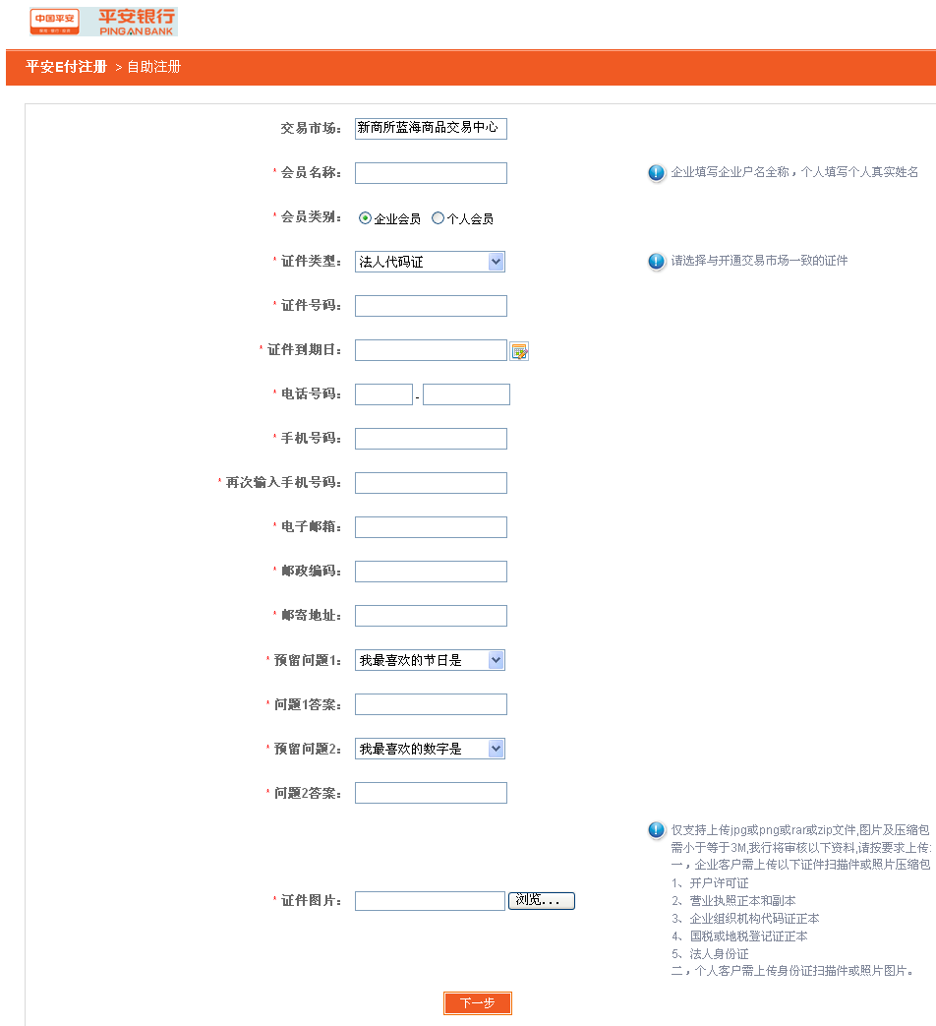
第二步：点击“浏览”，上传证件图片，图片格式必须为jpg或png，如图：
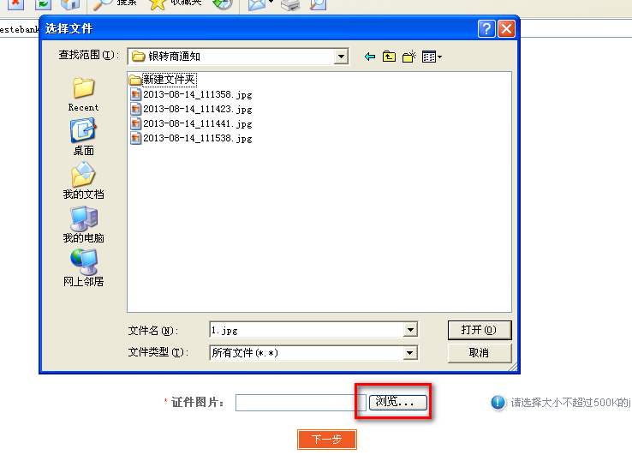

第三步：点击下一步进入确认页面，如图：

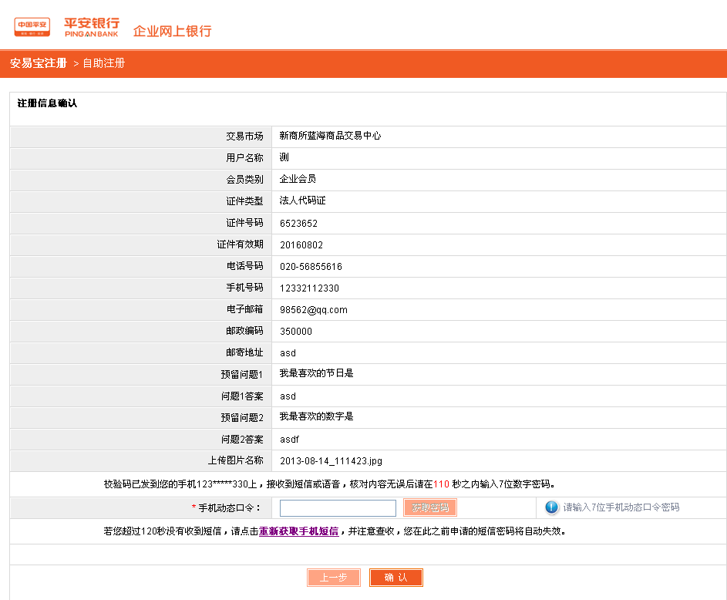
第四步：在有效时间内输入正确的手机动态口令，点击确认提交系统，如图
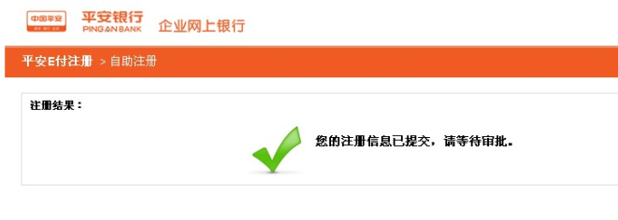

2.2登录与安全工具签收

2.2.1 功能介绍
会员注册，银行柜员审批通过后，我行会为企业会员发放数字证书，并通过快递方式邮寄到客户填写的地址，个人会员则将登录用户名和密码通过短信方式发送到客户注册时填写的手机，并绑定该手机为手机动态码接收手机。
客户通过https://ebank.sdb.com.cn/corporbank/index_payb.jsp 统一登录口登录平安易宝系统。会员首次登录时系统自动跳转至修改登录密码页面，对登录密码进行修改。企业会员需签收证书，个人会员需验证手机动态口令。

2.2.2 基本业务流程
首次登录时，输入用户名、密码、验证码，进入修改密码页面，会员设置新密码，企业会员签收证书。
非首次登录时，输入用户名、密码、验证码后直接登录平安易宝系统。

2.2.3 基本操作流程
首次登录操作步骤：
第一步：输入用户名、登录密码、验证码，点击立即登录按钮，如图：
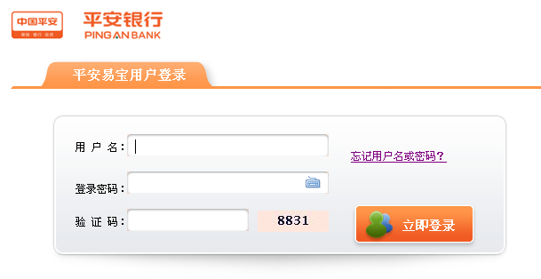
第二步：首次登录，修改登录密码及签收证书，如图：
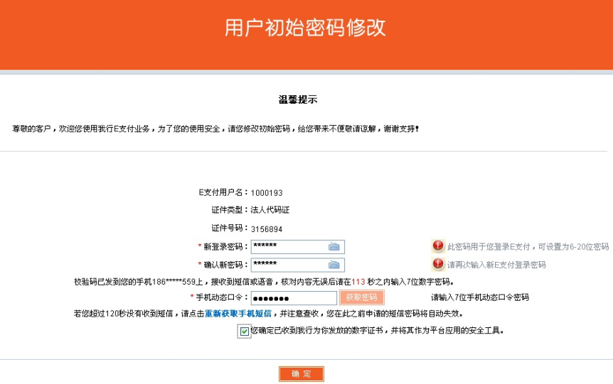
非首次登录操作步骤：
第一步：输入用户名、登录密码、验证码，点击立即登录按钮，登录平安易宝系统（企业会员需验证证书，个人会员无需验证），如图：

2.3忘记用户名或密码

2.3.1 功能介绍
会员忘记用户名名或密码时，通过此功能初始化密码，必提示会员用户名

2.3.2 基本业务流程
进入初始化页面，选择会员类型，输入注册时会员的证件类型、证件号码、手机号码，获取手机动态口令后，在有效时间内输入正确的动态口令，初始化密码。

2.3.3 基本操作流程
操作步骤：
第一步：点击忘记用户名或密码按钮，进入初始化化页面，如图：
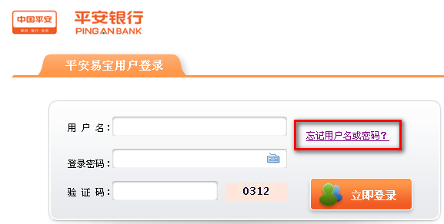
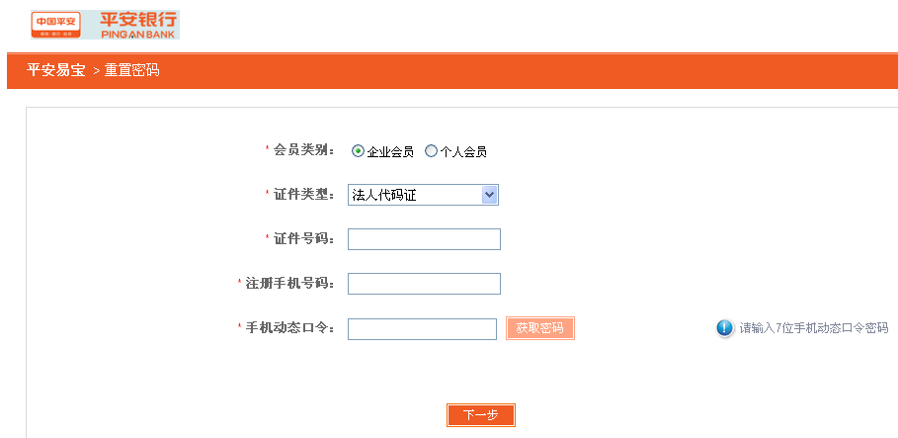
第二步：选择会员类型，录入会员注册时的证件类型、证件号码、注册手机号码，并获取动态口令，在有效的时间内输入动态口令，点击下一步，系统返回初始化结果，如图：
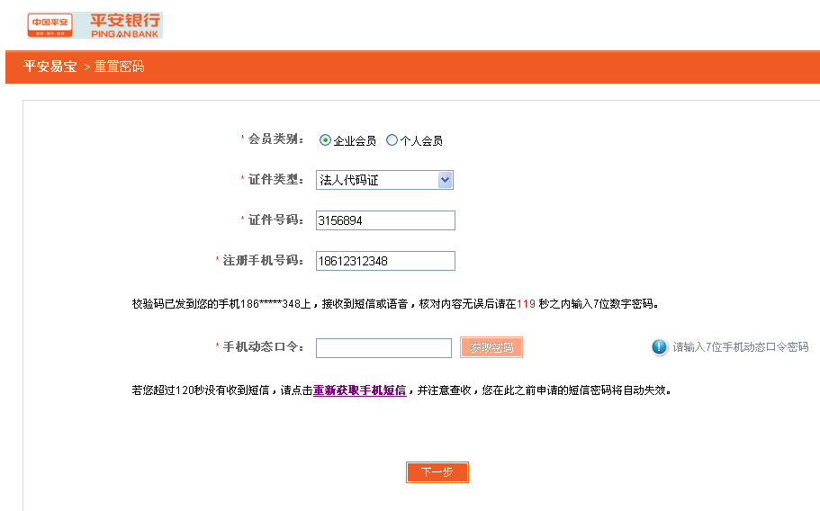
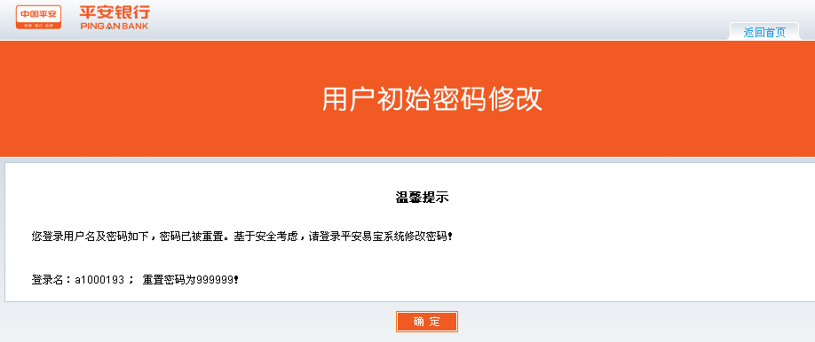

2.4合约管理

2.4.1签约

2.4.1.1 功能介绍
客户通过此功能与交易市场签订合约，并同时绑定客户交易账户与交易市场在我行的存管账户、建立交易会员交易账户、会员在交易市场的虚拟账号和交易会员席位号之间的对应签约关系。

2.4.1.2 基本业务流程
会员登录平安易宝系统，进入合约管理—签约功能，选择未签约的交易市场进行签约。
企业会员签约时需验证证书，个人会员验证手机动态口令。

2.4.1.3 基本操作流程
操作步骤：
第一步：会员登录系统，进入合约管理—签约功能，系统返回所有交易市场，客户自行选择未签约的交易市场，点击签约按钮进行签约操作，如图：
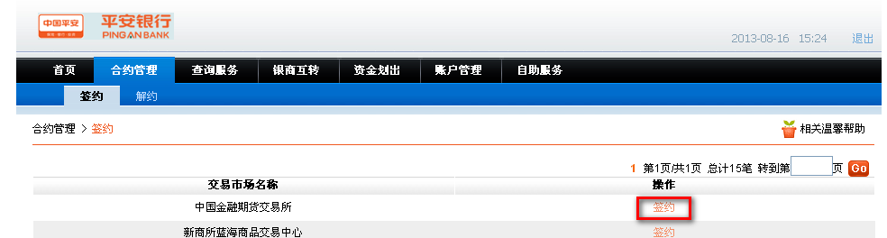
第二步：进入签约页面，输入会员在该交易市场的会员代码，阅读并勾选协议，点击签约按钮，如图：
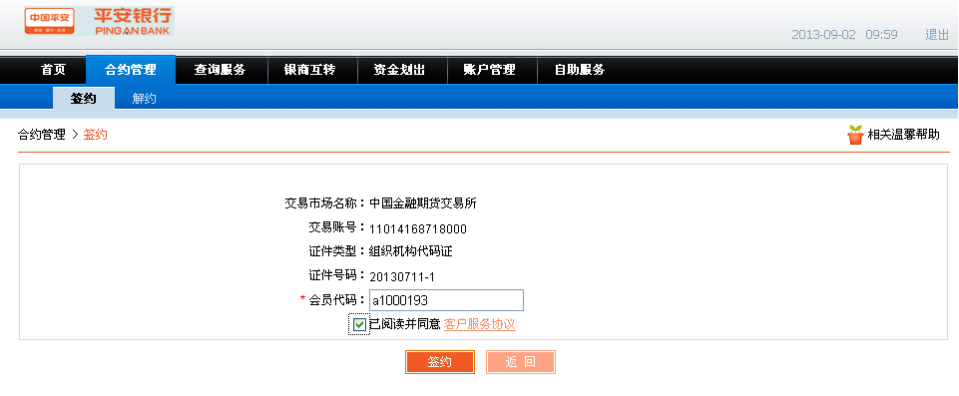
第三步：签约成功，如图：
客户可立即维护资金转出账户，操作流程见2.8.1
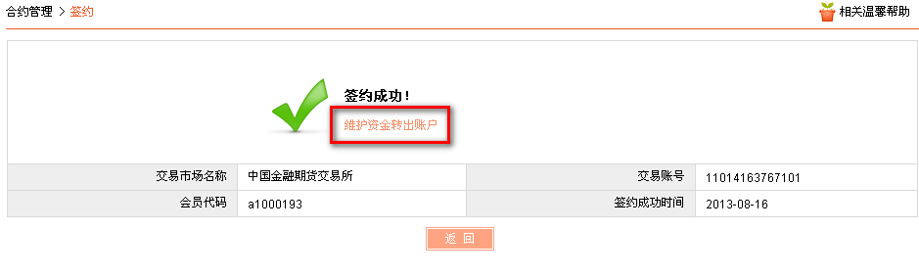

2.4.2解约

2.4.2.1 功能介绍
客户通过此功能与交易市场和银行解除交易资金监管合约关系。
若出现下列任一情形，不能执行解约：
1.交易会员之间存在未完成交易；
2.交易会员资金存管明细账户余额不为零；
3.交易市场和交易会员，或交易会员之间存在交易纠纷，又无法提供交易市场证实资料。
4.交易会员当天有出入金交易发生，当天不允许进行解约。

2.4.2.2 基本业务流程
会员登录平安易宝系统，进入合约管理—解约功能，选择已签约的交易市场进行解约。
企业会员签约时需验证证书，个人会员验证手机动态口令。

2.4.2.3 基本操作流程
操作步骤：
第一步：会员登录系统，进入合约管理—解约功能，系统返回所有已交易市场，客户自行选择已签约的交易市场，点击解约约按钮进行解约操作，如图：
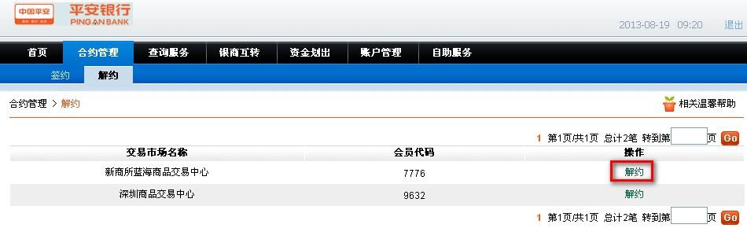
第二步：进入解约页面，企业会员直接点击解约并验证证书，如图：
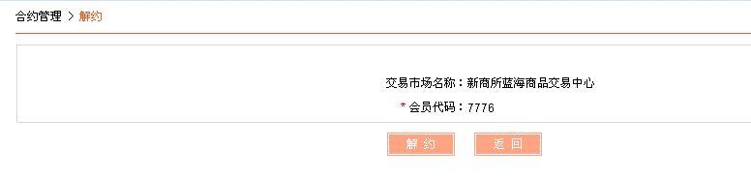
个人会员输入手机动态口令，点击解约按钮，如图
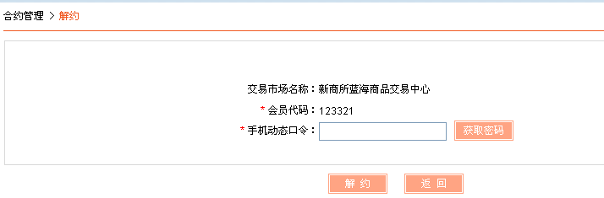
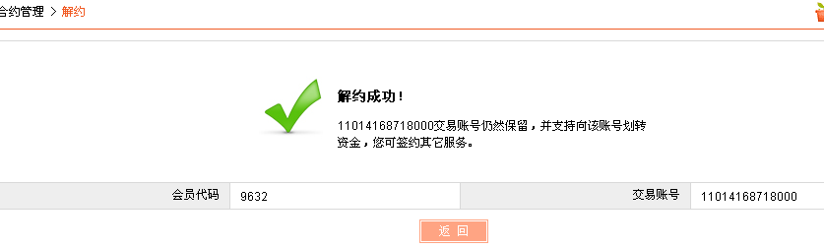

2.5 查询服务

2.5.1 账户查询

2.5.1.1 功能介绍
通过平安易宝平台，可以对会员用户的账户余额及与交易市场的签约情况，交易市场账户余额进行查询。交易账户即为会员的基础账户；会员交易市场账户即为会员与交易市场签约所产生的子账户（可以通过“银商互转”实现与交易账户的转账，可在交易市场进行交易）。

2.5.1.2 基本业务流程
登录平安易宝，进入查询服务功能，选择账户查询，点击查询即可。

2.5.1.3 基本操作流程
页面路径：查询服务→账户查询，如图：
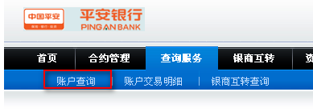
操作步骤：
第一步：点击“账户查询”，进入功能页面，如图：
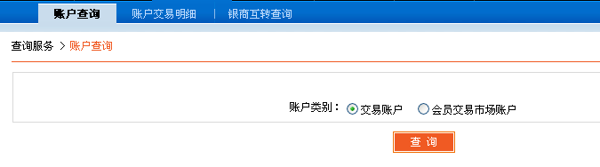
第二步：根据需求，点击 交易账户/会员交易市场账户 交易查询，如图：
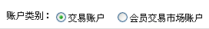

第三步：点击查询，如图：
交易账户查询
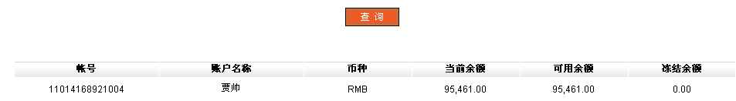
会员交易市场账户查询
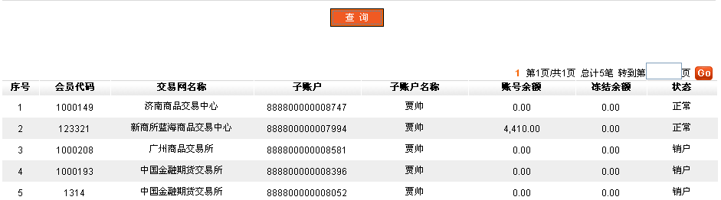

2.5.2 账户交易明细

2.5.2.1 功能介绍
会员可通过此功能查询到交易账户的相关变动信息。根据提示选择查询当天/历史交易，输入查询条件，可查询当天交易记录和历史交易记录。

2.5.2.2 基本业务流程
账户交易明细可以查询到账户金额变动的相关信息。
通过输入相应的查询条件，可以查询出该账户资金划进、划出，银商互转，利息的当日或历史信息。

2.5.2.3 基本操作流程
页面路径：查询服务→账户交易明细，如图：
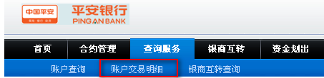

操作步骤：
第一步：点击“账户交易明细”，界面如图
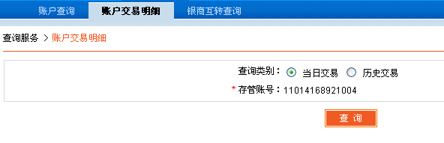
第二步：点击 当天/历史 交易查询，如图：
如为历史交易查询，则选择开始日期和结束日期，如下图：
历史查询的默认日期为当天，但当天交易无法通过历史交易查询得到。最大时间跨度为1年。
第三步：点击查询进入查询界面
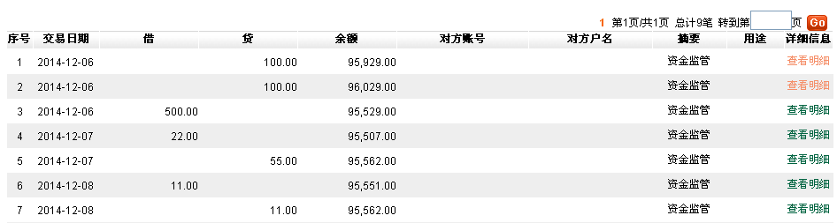
第四步：点击“详细信息”可查看对应交易记录的详细信息，如图：
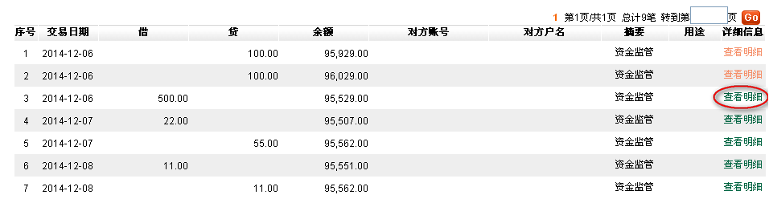
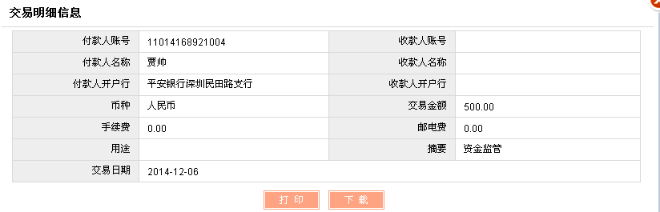
第五步：点击打印、下载即可打印下载该笔交易明细

2.5.3银商互转查询

2.5.3.1 功能介绍
会员登录平安易宝系统，查询自己银商互转和资金划转明细。

2.5.3.2 基本业务流程
会员登录平安易宝系统，进入查询服务—银商互转查询，选择交易市场、划款状态、划款方向、划款日期进行配合查询

2.5.3.3 基本操作流程
操作步骤：
第一步：会员登录系统，进入查询服务—银商互转查询交易，选择交易市场、划款状态、划转方向、划款日期进行配合查询，如图：
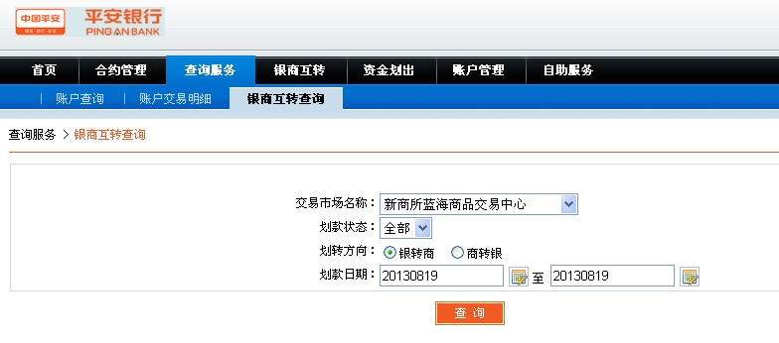
第二步：点击查询按钮，系统返回查询结果，如图：
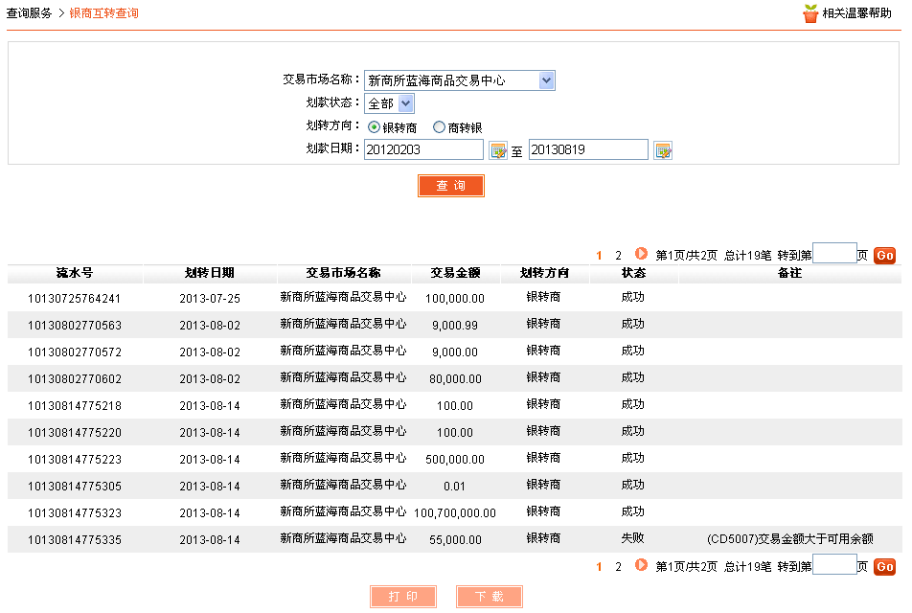
第三步：若查询结果分页显示，则可进行翻页查询，如图：
点击按钮，可对查询结果进行下载

2.6银商互转

2.6.1银转商

2.6.1.1 功能介绍
从客户的交易账户划转资金到交易市场签约账户。
企业会员需验证证书，个人会员验证手机动态口令。

2.6.1.2 基本业务流程
会员登录平安易宝系统，进入银商互转—银转商功能，系统自动回显会员交易账号，选择交易市场账号，输入转账金额和用途点击下一步进行确认，验证证书或手机动态码后提交银转商申请。

2.6.1.3 基本操作流程
操作步骤：
第一步：会员登录平安易宝系统，进入银商互转—银转商功能，选择交易市场账号，如图：
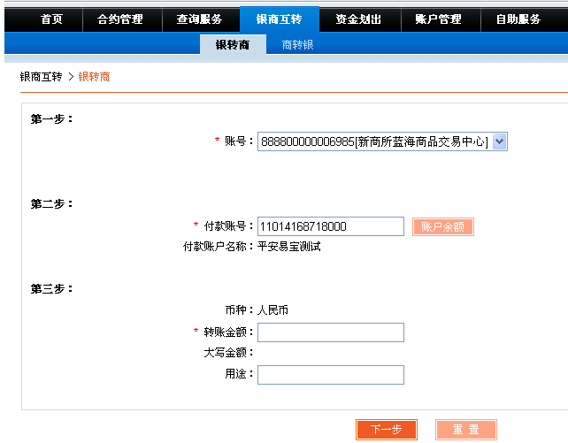
第二步：点击账户余额，可查询会员交易账户余额，如图：
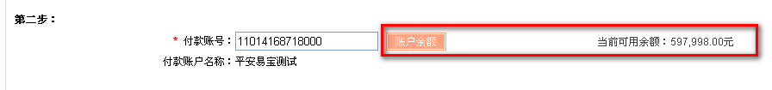第三步：输入转账金额，系统根据输入的转账金额自动大写金额，如图：
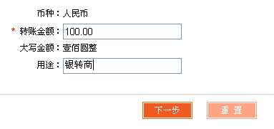
第三步：点击下一步进入确认页面，点击确认按钮，验证安全工具后提交系统，如图：
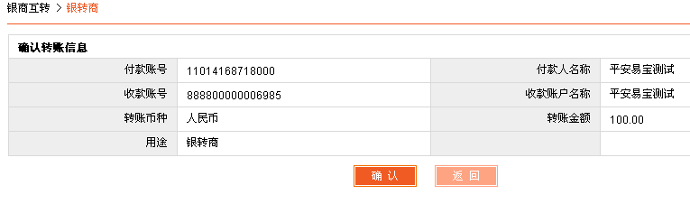

2.6.2商转银

2.6.2.1 功能介绍
从会员交易市场签约账户划转资金到会员交易账户。
企业会员需验证证书，个人会员验证手机动态口令。

2.6.2.2 基本业务流程
会员登录平安易宝系统，进入银商互转—商转银功能，系统自动回显收款人信息，会员选择资金存管明细账户，输入转账金额和用途点击下一步进行确认，验证证书或手机动态码后提交商转银申请。

2.6.2.3 基本操作流程
操作步骤：
第一步：会员登录平安易宝系统，进入银商互转—商转银功能，选择交易资金存管明细账户，如图：
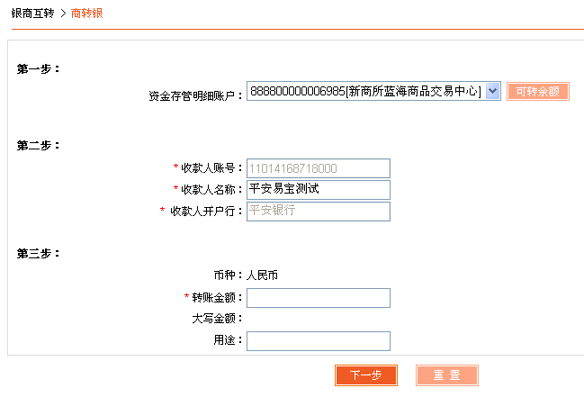
第二步：点击可转余额，会员可查询资金存管明细账户可用余额，如图：
第三步：输入转账金额，系统根据输入的转账金额自动大写金额，如图：
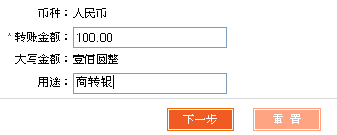
第四步：点击下一步进入确认页面，点击确认按钮，验证安全工具后提交系统，如图：
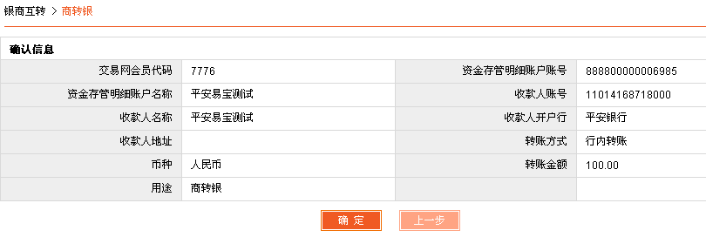

2.7资金划出

2.7.1 功能介绍
会员通过资金划出功能，将交易账户上的款项划转到绑定的同名账户中。绑定同名户，参见“账户管理—资金转出账户维护”。

2.7.2 基本业务流程
资金划出功能，可将会员交易账户上的款项划出。资金划出个人用户需要通过手机验证，企业用户需要USBKY验证。

2.7.3基本操作流程
页面路径：资金划出，如图：

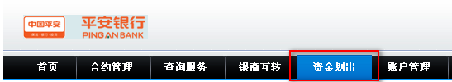
操作步骤：
第一步：点击“资金划出”，界面如图
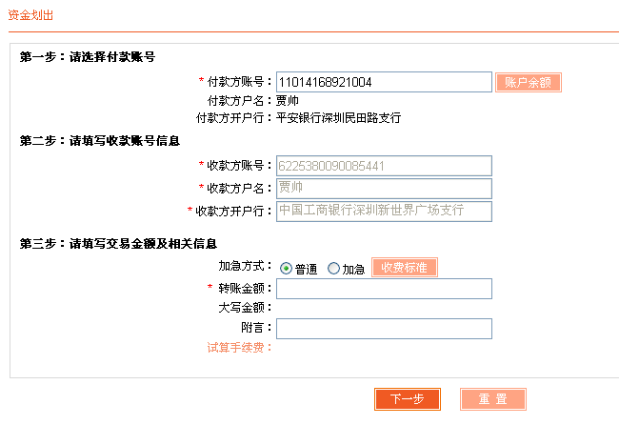
第二步：选择普通/加急 转账方式（本行划出默认“普通”，不可更改）
他行
本行
点击收费标准，可查看收费标准
输入转账金额，反显金额大写，输入附言，如下图：
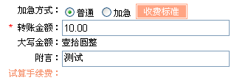
点击“试算手续费”，可回显该加急方式该金额下的手续费（如需全额转出，应转账金额+试算手续费=账户余额。避免转账不成功。）
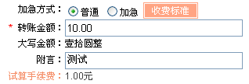
第三步：点击下一步，进入确认界面
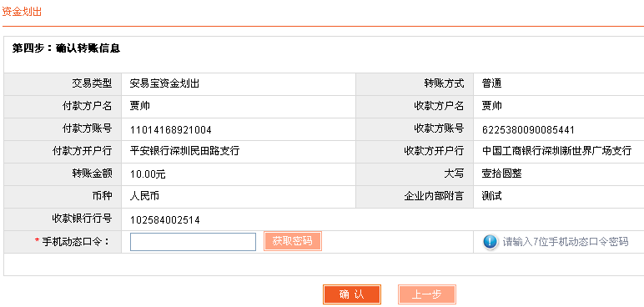
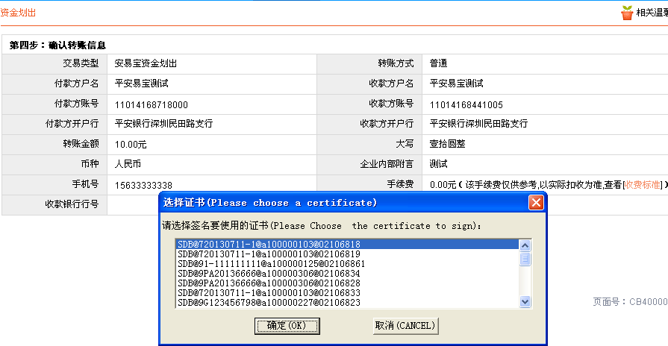

个人用户进行手机验证码验证，企业用户进行USBKY验证

第四步：通过手机验证或USBKY验证，点击确认，完成交易。
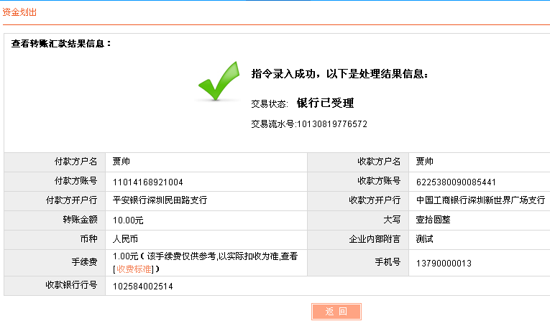
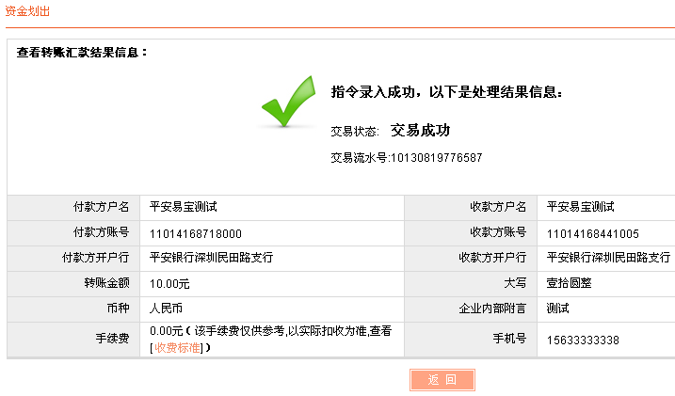
资金划转至他行，交易状态显示为“银行已受理”，划转金额大于账户余额也会如此提醒，但交易最终会被系统撤回。请认真核对转账金额，确保账户余额≥转账金额+手续费。他行用户余留金额小于手续费将无法划出。
资金划转至我行，交易状态显示为“交易成功”，交易迅速到账，如交易余额超出，会自动显示交易不成功。

2.8账户管理

2.8.1 资金转出账户维护

2.8.1.1 功能介绍
会员将资金转入到交易账号，再转至会员交易市场账户进行交易，结束后原路返回。资金从交易账号划出，需先行维护一个同名账户，作为资金划转的账户。
会员可以通过此功能，新增或修改资金转出账户。新增或修改需要通过安全验证。

2.8.1.2 基本业务流程
会员新增或修改资金转出账户，需输入该账户账号，如他行用户还需选择该账户开户行具体名称，并通过安全验证。

2.8.1.3 基本操作流程
页面路径：账户管理→资金转出账户维护，如图：
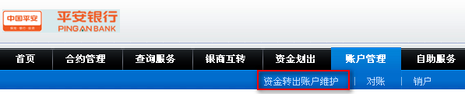

第一步：点击资金转出账户维护，界面如下
未维护过
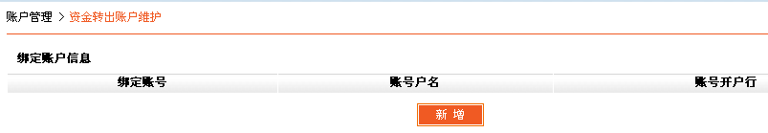
已维护过
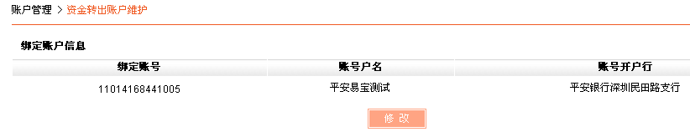
第二步：点击新增、修改，界面如下，填写收款账号，选择收款行。
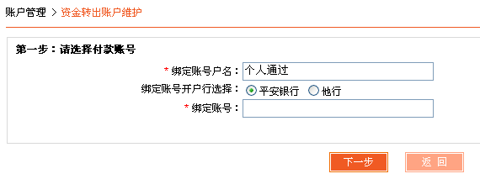
选择平安银行/他行
默认为平安银行
- 选择平安银行，输入账号系统即自动判断生成开户网点信息
账号录入

- 选择他行，需输入账号并选择银行及开户网点
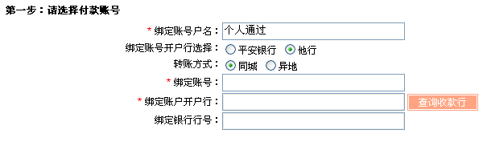
他行信息录入，根据银行所在地选择同城/异地转账方式
账号录入
点击查询收款行，选择绑定账号的开户行
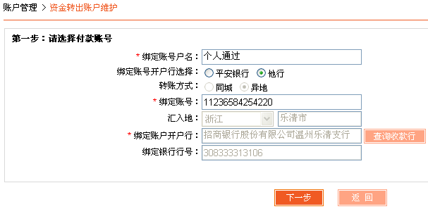
第三步：手机验证码验证或USBKY验证
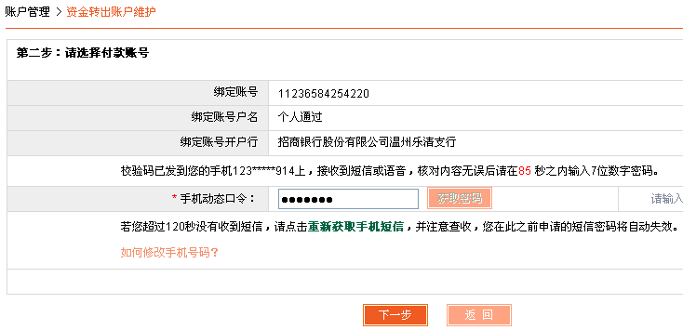
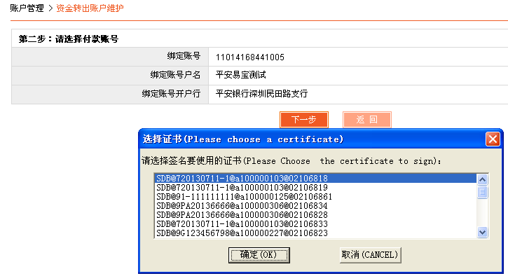
操作完成
新增
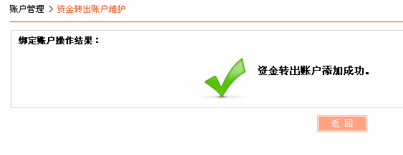
修改
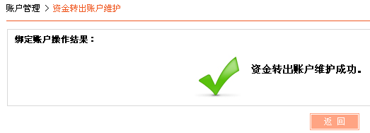

2.8.2 对账

2.8.2.1 功能介绍
会员使用平安易宝系统进行资金流转后，账目上的变动都会被记录。会员可以通过对账功能，完成银企对账。核算公司账目与银行账户是否一致。对账功能仅能提供最近1年的信息进行对账，且最新的对账信息为上个月。

2.8.2.2 基本业务流程
会员登录平安易宝系统，通过对账功能进行银企对账。核对企业账目与银行账户信息是否一致。

2.8.2.3 基本操作流程
页面路径：账户管理→对账，如图：
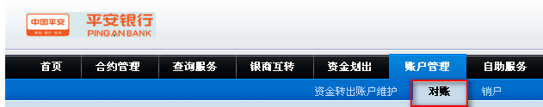
操作步骤：
第一步：点击“对账”，界面如图
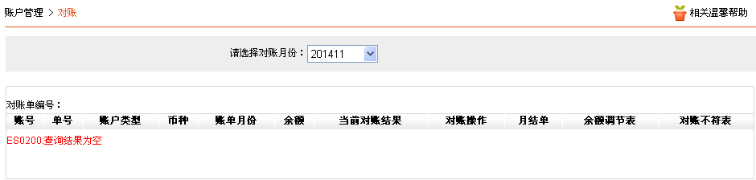
选择对账月份
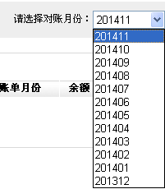
第二步：选择需要对账的月份，弹出对账信息，如图
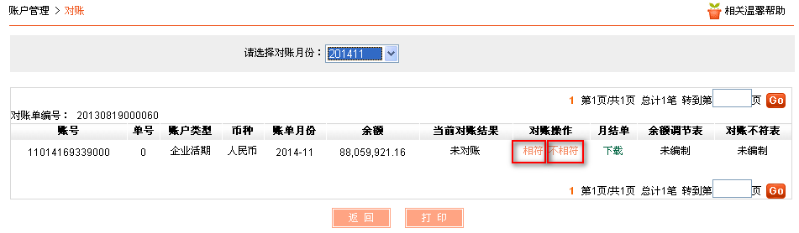
点击打印可以进行对账信息打印
第三步：如余额正确，点击“相符”，余额不正确点击“不相符”
对账相符
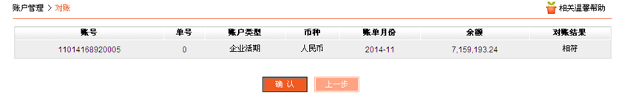
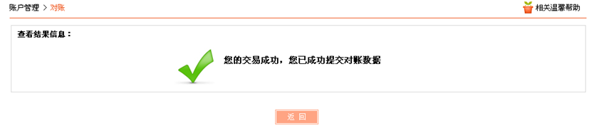
对账不符
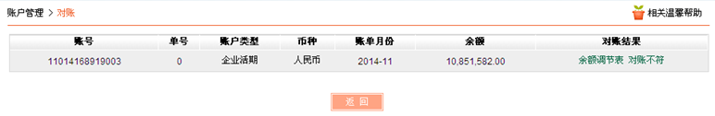
可以选择余额调节表进行调节，或者选择对账不符
点击“余额调节表”，如下图，可调整账目余额历史信息，提交调整过后如相符，则返回到对账界面点击“相符”，如不符则点击“对账不符”
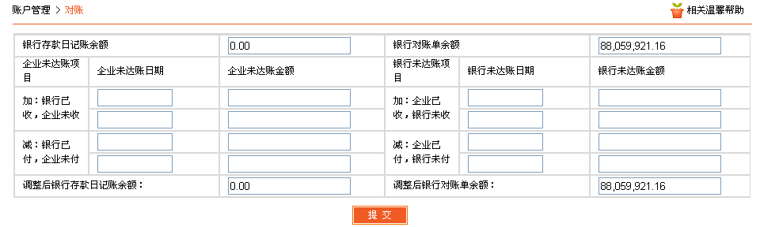
点击“对账不符”，可以填下单位账上余额，并提交。
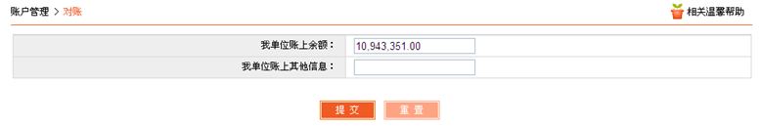
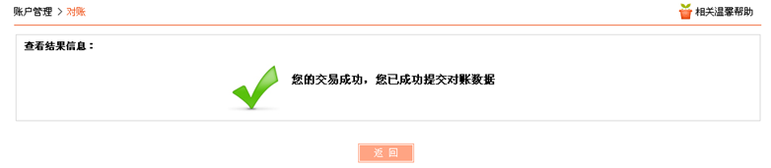

2.8.3 销户

2.8.3.1 功能介绍
如客户不需要继续使用平安易宝功能，可对此交易账户执行销户。销户前需维护资金转出账户，解约所有已签约的交易市场，并将所有余额转出（他行用户切忌账户留存金额小于手续费）。通过安全验证后完成销户。资金留存在交易账户时所产生的利息将划转至绑定的资金转出账户，且销户时利息划出不收取转账手续费。

2.8.3.2 基本业务流程
客户维护过资金转出账户以后，解约所有已签约的交易市场，并将所有余额转出。完成安全验证后即可销户。

2.8.3.3 基本操作流程
页面路径：账户管理→销户，如图：
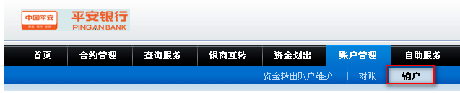
操作步骤：
第一步：点击“销户”，界面如图
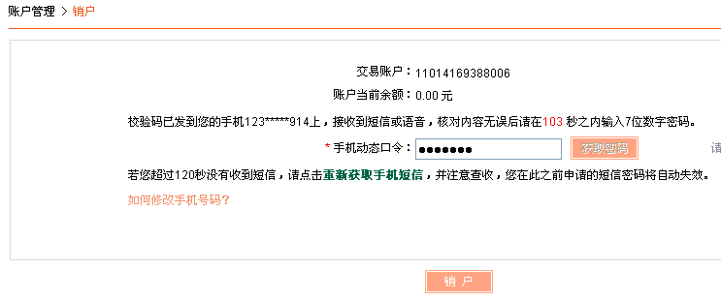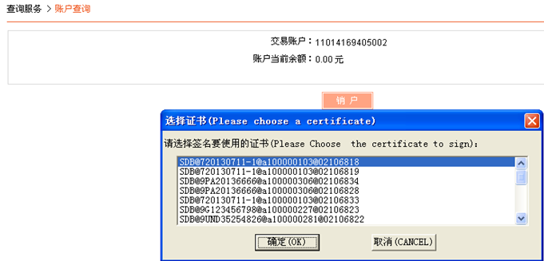
销户前，需先维护资金转出账户，将所有账户余额转出，并解约所有交易市场
第二步：通过手机号码或USBKY验证，点击销户，销户完成
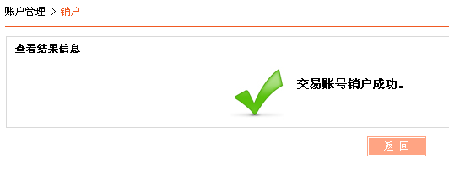

2.9自助服务

2.9.1客户信息维护

2.9.1.1 功能介绍
通过此功能会员对自己信息资料进行修改
企业会员需验证证书，个人会员验证手机动态口令。

2.9.1.2 基本业务流程
会员登录平安易宝系统，进入自助服务—客户信息维护功能，系统自动回显客户信息，客户自行修改客户信息后提交系统。

2.9.1.3 基本操作流程
操作步骤：
第一步：会员登录平安易宝系统，进入自助服务—客户维护维护功能，如图：
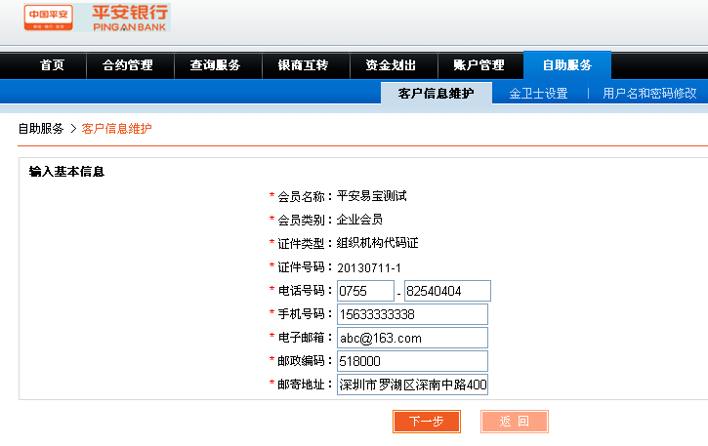
第二步：点击下一步，进入确认页面，个人会员需验证手机动态口令，企业会员点击确定后验证证书，如图：
个人会员
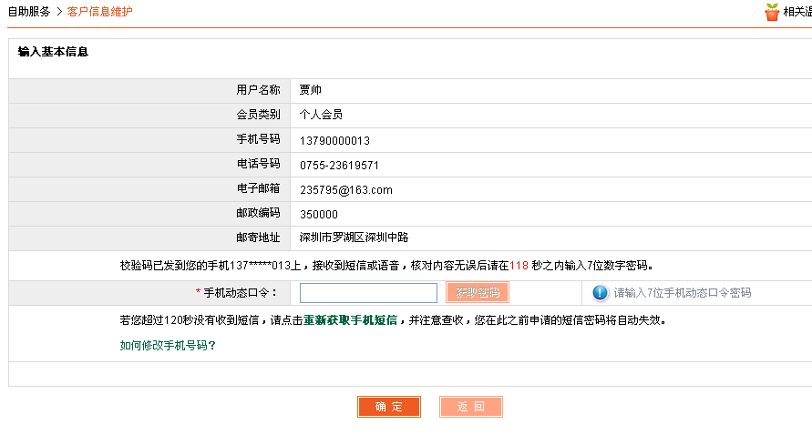
企业会员
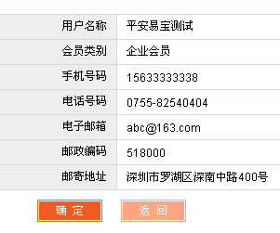
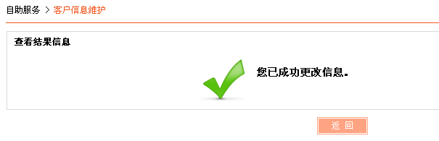

2.9.2金卫士

2.9.2.1合约管理

2.9.2.1.1功能介绍
企业会员通过此功能签约金卫士，绑定短信通知的联系人及手机号码

2.9.2.1.2基本业务流程
会员登录平安易宝系统，进入自助服务—金卫士—合约管理，系统自动回显公司金卫士信息服务申请须知，客户仔细阅读并接受该通知后进入签约页面，输入相关信息进行签约

2.9.2.1.3基本操作流程
操作步骤：
第一步：会员登录平安易宝系统，进入自助服务—金卫士—合约管理，系统返回公司金卫士信息服务申请须知，如图：
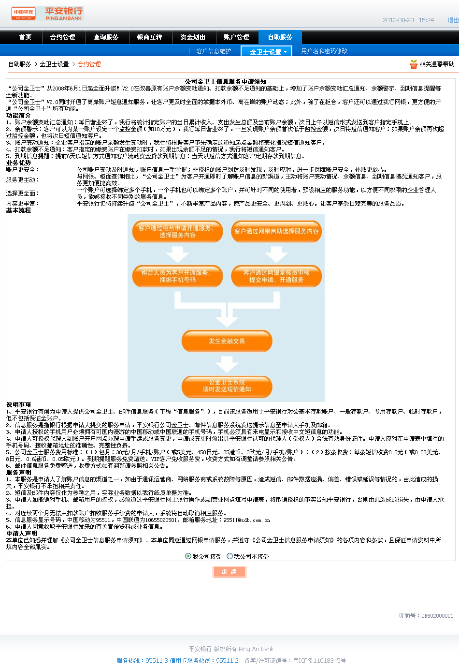
第二步：会员录入金卫士通知联系人、联系电话、地址、邮编，点击下一步，系统提示交易成功，如图：
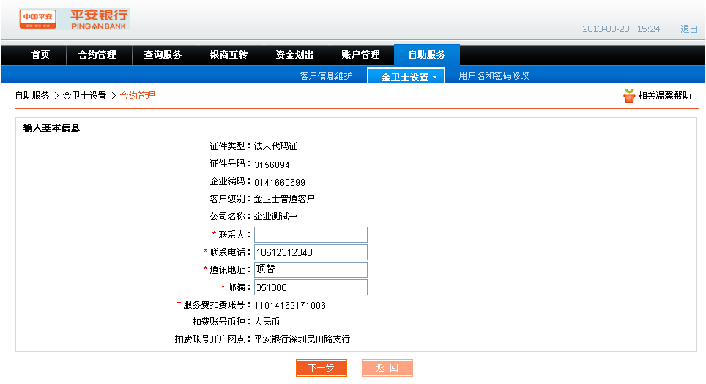
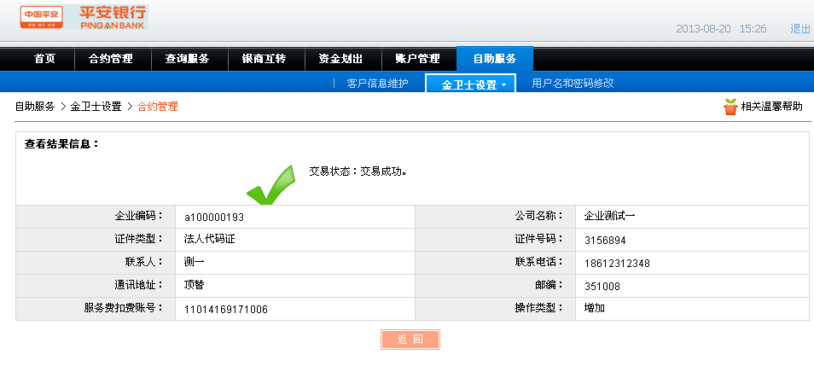

2.9.2.2短信设置

2.9.2.2.1功能介绍
会员签约金卫士后，通过此功能设置短信通知内容

2.9.2.2.2基本业务流程
会员登录平安易宝系统，进入自助服务—金卫士—短信设置，系统自动回显交易账户信息，进入短信服务功能，进行新增。

2.9.2.2.3基本操作流程
操作步骤：
第一步：进入自助服务—金卫士—短信设置，点击短信通知服务按钮，进入新增页面，如图：
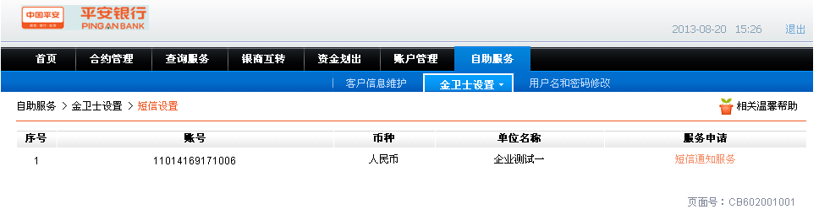
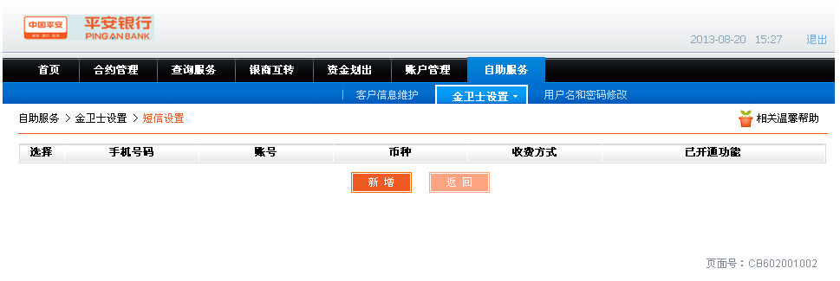
第二步：录入手机号码，选择服务各类和收费方式，如图：
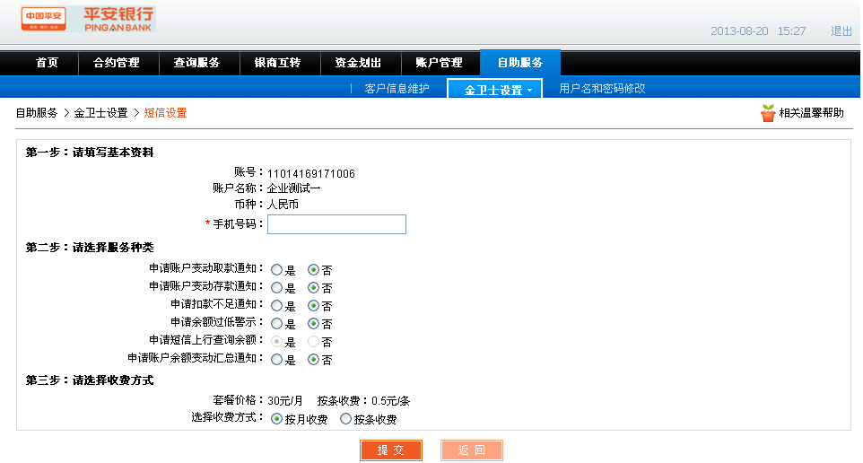

2.9.2用户名和密码修改

2.9.2.1 功能介绍
通过此功能会员可以修改我行平台登录用户名和密码
企业会员需验证证书，个人会员验证手机动态口令。

2.9.2.2 基本业务流程
会员登录平安易宝系统，进入自助服务—用户名和密码修改功能，会员选择对用户名或密码进行修改。用户名修改时，输入新的用户名；密码修改则输入新的密码。

2.9.2.3 基本操作流程
操作步骤：
企业会员修改登录用户名
第一步：会员登录平安易宝系统，进入自助服务—用户名和密码修改功能，平台登录用户名默认回显当前用户名，如图：
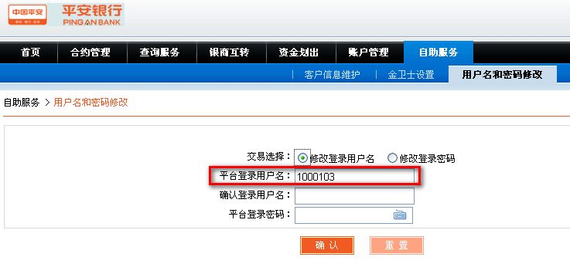第二步：输入新的用户名，并再次确认后输入密码，点击确认按钮，验证证书（登录名只能是非数字开头且由a-z的英文字母（区分大小写），0-9的数字、点、@、减号或下划线组成），如图：
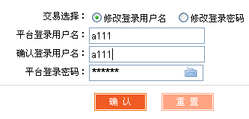
企业会员修改登录密码
第一步：输入新登录密码和确认新登录密码，且两次输入必须一致，点击确认按钮验证证书，如图：
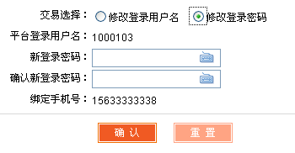
个人会员用户名修改
第一步：会员登录平安易宝系统，进入自助服务—用户名和密码修改功能，平台登录用户名默认回显当前用户名，如图：
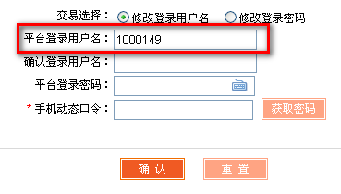
第二步：输入新的平台登录用户名和确认登录用户名以及密码，获取手机动态口令后在有效时间内输入（登录名只能是非数字开头且由a-z的英文字母（区分大小写），0-9的数字、点、@、减号或下划线组成），如图：
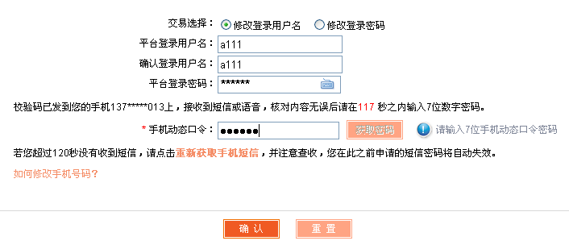
个人会员密码修改
第一步：输入新登录密码和确认新登录密码，且两次输入必须一致，点获取手机动态口令并在有效时间内输入，点击确认，如图：
